1. **Hranica medzi Európou a Áziou prechádza po východnom úpätí pohoria Ural. Pokús sa usporiadať hranicu od Uralu po Stredozemné more. Dané pojmy sú nižšie porozhadzované. Usporiadaj ich správne.**

Rieka Emba,Kerčský prieliv, Egejské more, Čierne more, úžina Bospor, Stredozemné more, Kumžsko-manyčská zníženina, úžina Dardanely, nížina Kaspického mora, Azovské more, Marmarské more,

**Doplň:**

Ural …………....... ………………….. ………………… ……………….. ………………….

…………….. ………………. ………………… ………………. ………………. Stredozemné more.

1. 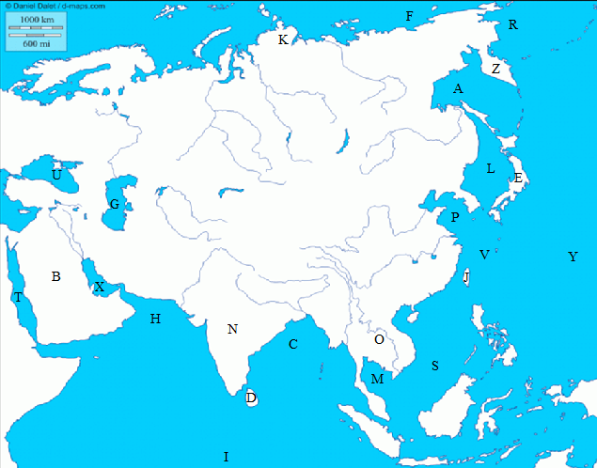**Vypracuj slepú mapu: Pokús sa najskôr bez pomoci. Ak ti to nepôjde použi atlas.**

A. more

B. polostrov

C. záliv

D. ostrov

E. ostrov

F. more

G. more

H. more

I. ocean

J. ostrov

K. polostrov

L. more M. záliv N. polostrov O. polostrov P. more R. more

S. more T. more U. more V. more X. záliv Y. ocean Z. polostrov